今日动态

1月22日 星期一 来园7人
一、来园
汪语晗，苏安柒，朱长睿，张子毅，常阳浩，高亦可，储奕小朋友今天能坚持来园，为你们点赞哦。
汪语晗，苏安柒，朱长睿，张子毅，常阳浩，高亦可，储奕小朋友能热情打招呼。
汪语晗，苏安柒，朱长睿，张子毅，常阳浩，储奕小朋友能及时签到。

二、区域游戏
区域 | 游戏幼儿
图书区 | 常阳浩
智慧区 | 储奕
建构区 | 朱长睿，汪语晗，张子毅
娃娃家 | 苏安柒，高亦可

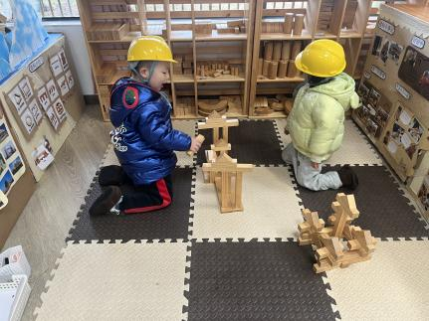 | 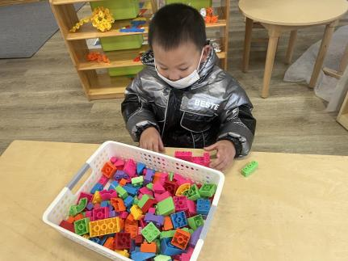 | 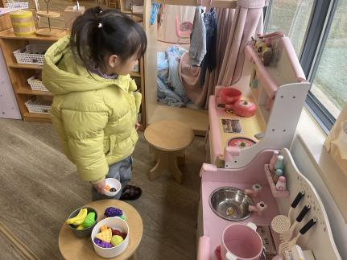

三、健康：假期中的安全
这是小朋友们第一次过寒假，在这漫长的假期里，安全对每个人来说都是最重要的。为了使幼儿度过一个愉快的假期，帮助幼儿增强相关的安全防范意识，提高幼儿的自我保护能力，为度过一个安全、快乐、有意义的寒假做好铺垫。
活动中能愿意参与活动，知道一些自我保护的方法和内容的小朋友有：汪语晗，苏安柒，朱长睿，张子毅，常阳浩，高亦可，储奕
通过活动增强幼儿的自我保护意识的小朋友有：汪语晗，苏安柒，朱长睿，张子毅，常阳浩，高亦可，储奕
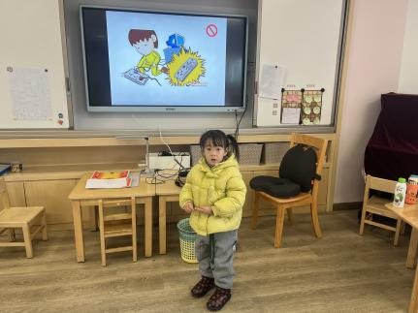 | 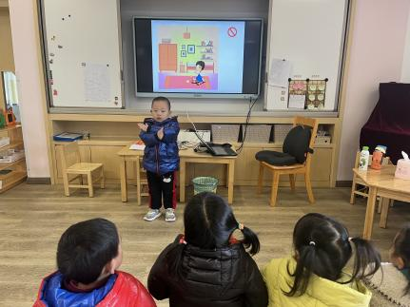

四、就餐
今日午餐吃的红烧土豆牛肉、清炒白菜。
午餐活动中汪语晗，苏安柒，朱长睿，张子毅，储奕小朋友能在规定的时间内吃完自己的一份饭菜。
汪语晗，苏安柒，朱长睿，张子毅，常阳浩，高亦可，储奕小朋友能及时捡起掉落的饭菜。

